CÁPSULA N°5
MATERIAL ADICIONAL: suma y resta fracciones mixta
1.- Observa el siguiente video de resolución de suma y resta de fracciones mixtas, esta es una segunda estrategia para resolver la operación.
https://www.youtube.com/watch?v=6WgYafYU18k
2.- Resuelve las siguientes sumas y restas de fracciones mixta con la estrategia que más te acomode (utilizada en clase o visto en el video)
Suma: Restas
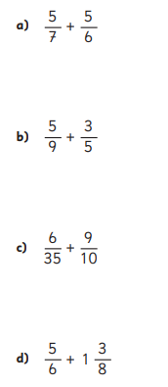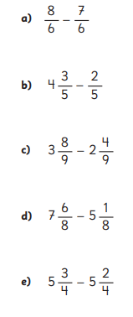
3.- Analiza cada desarrollo. Luego, identifica el error y corrígelo

